

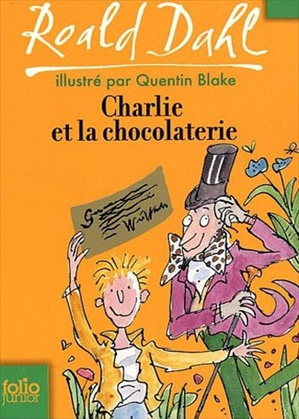
Charlie et la chocolaterie
Nicolas Hisching

Question | 1 | 2 | 3 | 4 | 5 | TOTAL
Ma note
Note maximale | 4 | 4 | 4 | 4 | 4 | 20

- Au début de l’histoire, combien de personnes habitent dans la maison de Mr Bucket ?
- 3.
- 5.
- 7.

- Pourquoi Willy Wonka a-t-il remplacé ses anciens ouvriers par des Oompa-Loompas ?
- Parce que les Oompas-Loompas travaillent plus sérieusement.
- Parce qu’il y avait trop d’espions envoyés par d’autres chocolatiers.
- Parce que ses ouvriers ne pouvaient s’empêcher de manger le précieux chocolat qu’ils fabriquaient.

- Comment Charlie se procure-t-il le bâton de chocolat où se trouve le cinquième ticket d’or ?
- On le lui a offert pour son anniversaire.
- Il l’achète avec de l’argent qu’il a trouvé par terre.
- Il l’achète avec les économies de grand-papa Joe.

- Quel est le goût de la gomme magique mâchée par Violette Beauregard ?
- Velouté d’asperge, poulet rôti, crème de marrons.
- Bisque de homard, gigot d’agneau, glace à la vanille.
- Soupe à la tomate, rosbif, tarte aux myrtilles.

- Pourquoi Veruca Salt entre-t-elle dans la Salle aux noix ?
- Elle veut attraper un écureuil.
- Elle veut goûter le Délice fondant Wonka aux éclats de noix.
- Elle veut récupérer le ruban qu’un Oompa-Loompa lui a pris.

- Après avoir été télévisé, comment Mike Teavee retrouve-t-il une taille acceptable ?
- Grâce au chocolat super vitaminé Wonka.
- Les Oompas-Loompas l’ont mis dans la machine à tester le chewing-gum.
- Les Oompas-Loompas l’aplatissent avec leur rouleau à pâtisserie géant.

- Quel cadeau Willy Wonka offre-t-il à Charlie à la fin de l’histoire ?
- Sa chocolaterie.
- Une nouvelle maison tout en chocolat.
- Une grosse somme d’argent pour qu’ils ne meurent plus jamais de faim.

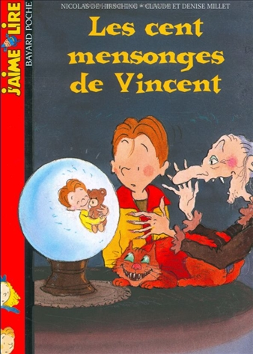
Les cent mensonges de Vincent
Nicolas Hisching

Question | 1 | 2 | 3 | 4 | 5 | TOTAL
Ma note
Note maximale | 4 | 4 | 4 | 4 | 4 | 20

- Pourquoi Léa est-elle couverte de champignons ?
- Parce qu’elle a embrassé un chien qui était très sale.
- Parce qu’elle a dit à la sorcière que son chapeau était ridicule.
- Parce qu’elle a mangé des champignons vénéneux.

- Que se passera-t-il si Vincent ne fait pas exactement cent mensonges ?
- La sorcière mangera Vincent et sa soeur.
- Vincent et sa sœur seront au service de la sorcière pendant vingt ans.
- Vincent sera transformé en chauve-souris.

- Quel est le premier des cent mensonges de Vincent?
- Il dit à sa sœur qu’elle est jolie avec ses champignons.
- Il dit à un monsieur qu’il a oublié sa montre.
- Il dit à une dame qu’il a un chien qui s’appelle Pantoufle.

- Vincent doit faire ses cent mensonges avant :
- Midi.
- Minuit.
- Une semaine.

- Quel est le centième mensonge de Vincent ?
- Il dit à une dame qu’elle a un fruit pourri dans son sac.
- Il dit à un petit garçon qu’il avait le même ours en peluche quand il était petit.
- Il dit à la sorcière qu’il a fait cent mensonges.

